

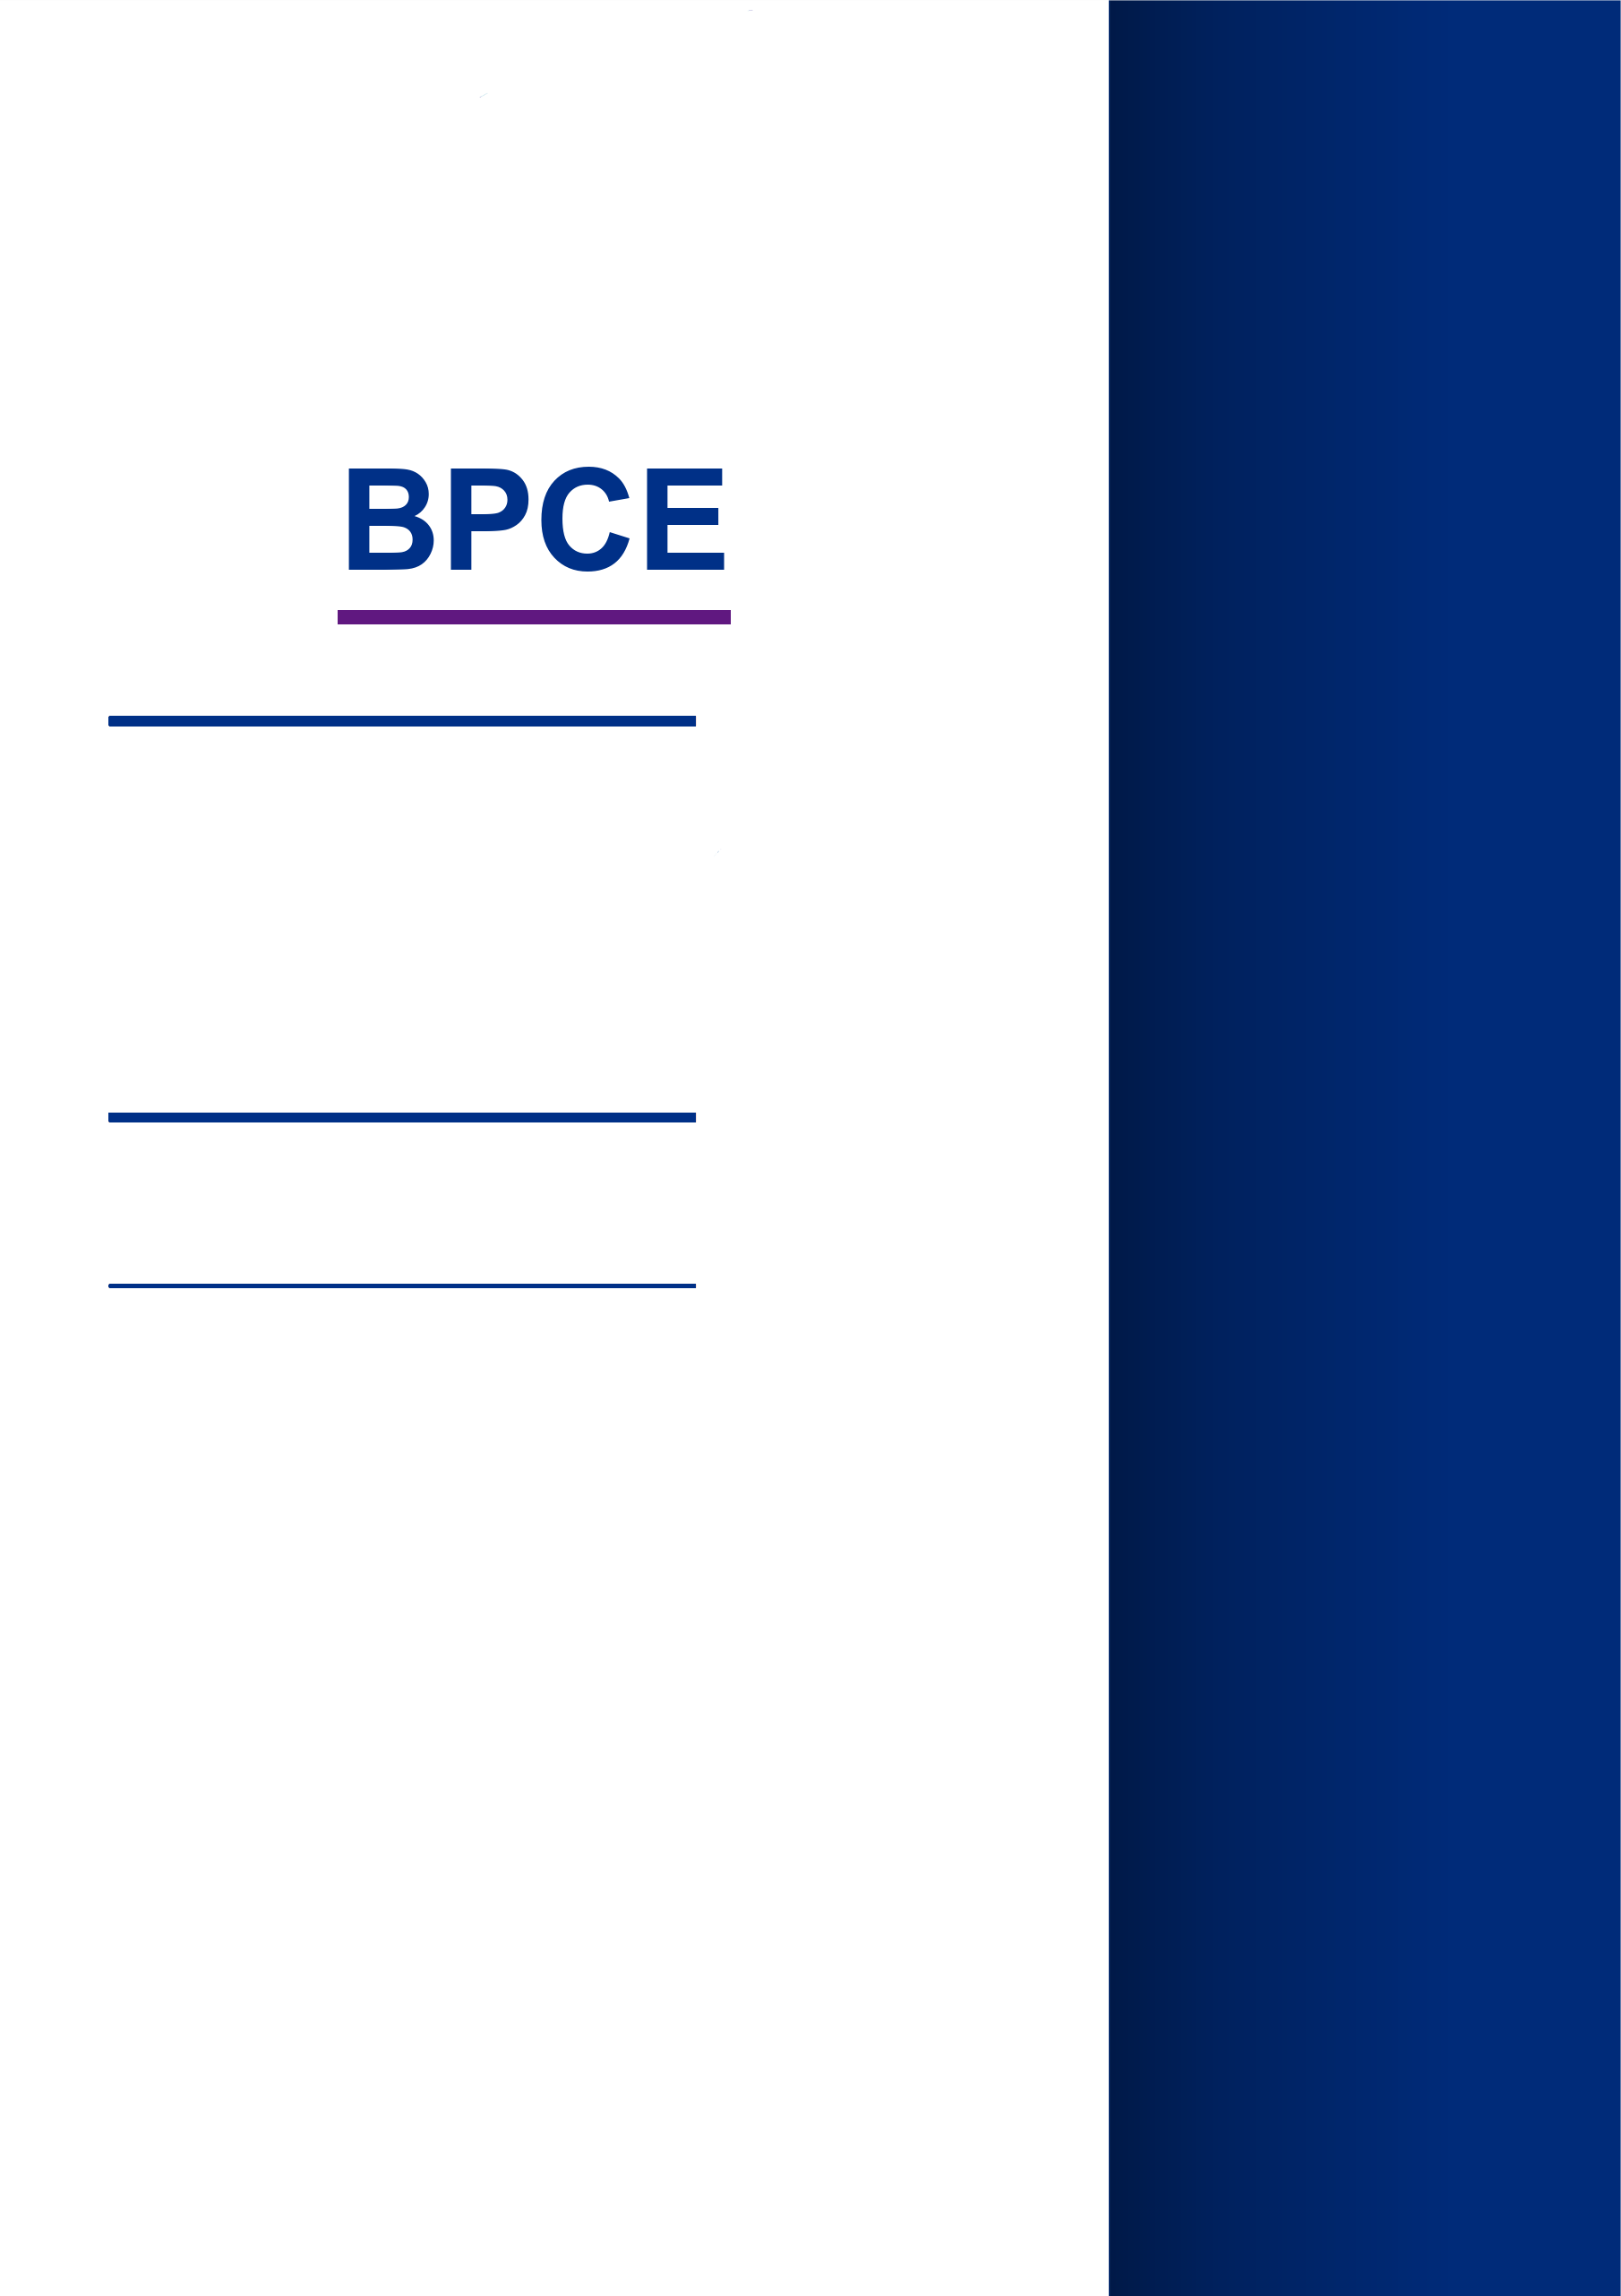
logo

{{projet}}
PV de recette

{{date}}
Domaine : {{domaine}}
Équipe : {{equipe}}
Itération : {{iteration}}

{{projet}} – PV DE RECETTE {{domaine}}

Projet | {{projet}} | Version du document | {{version}}
Domaine / Équipe | {{domaine}} / {{equipe}} | Date de création du document | {{date}}
Release | {{release}} | Date de modification du document | {{date_modification}}
Directeur de projet | {{directeur_projet}}
Product owner | {{product_owner}}
Test Lead | {{test_lead}}
Analyste de tests | {{analystes}} | Équipe | {{equipe}}
Contributeurs aux tests | {{contributeurs}} | Service | {{service}}
Environnement de tests | {{environnement}}
Période de tests | {{periode}}

Objectifs
Le PV de tests fonctionnels et techniques donne la synthèse des résultats des tests réalisés.
Suite à ces résultats (enregistrés au niveau des modules de tests et de l’outil de gestion des tests), et au regard des critères d’acceptation, il donne un avis de passage pour la livraison des composants testés.
Il permet, ainsi, de clôturer l’étape de test concernée.

Périmètre : liste des US JIRA
US JIRA | Libellé US
Tickets Story
{{r.id}} | {{r.libelle}} | {{r.sprint}}
Tickets BUG et MCO
{{r.id}} | {{r.libelle}} | {{r.sprint}}

Objet des tests
Périmètre de tests de non-régression produit | {{r.item}}
Hors périmètre | {{r.item}}

Synthèse des résultats des tests

Graphe de couverture par parcours d’exécutions de tests :
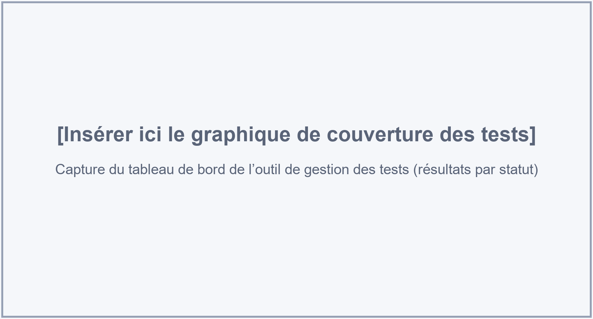

Réserves
ID JIRA | Libellé
{{r.id}} | {{r.libelle}}

Synthèse des anomalies résiduelles
ID JIRA | Libellé | Sévérité | Statut | Solution de contournement  (Oui / Non)
{{r.id}} | {{r.libelle}} | {{r.severite}} | {{r.statut}} | {{r.contournement}}

Liste des US JIRA non validées
ID JIRA | Libellé | Commentaires | Périmètre
{{r.id}} | {{r.libelle}} | {{r.commentaire}} | {{r.perimetre}}

Décision
Décision
Type de recette |  | Tests fonctionnels TNR
Décision |  | Accepté | Accepté avec réserves* | Refusé
Réserves |  | Statut :  Bloquante  Majeure  Mineure
Date | Numéro | Descriptif
{{r.date}} | {{r.numero}} | {{r.descriptif}}

Visas
Responsable du produit (product owner)
{{product_owner}}
Date : / /
Signature :

{{sponsor_role}}
{{sponsor}}

Date : / /
Signature :

(*: acceptation avec réserve : validation du PV à condition que le point énoncé soit corrigé avant une date à préciser)

